# Введение

Менеджер рациона и счётчик калорий – это программа на ПК, позволяющая контролировать содержимое своего рациона, а также подсчитывать количество потреблённых калорий и различных питательных веществ. Приложения, направленные на продвижение здорового образа жизни и улучшение своего здоровья весьма актуальны и востребованы в нынешнее время и пользуются популярность у большого объёма людей.

Основной идеей подобного приложения является возможность частичной геймификации процесса перехода к более здоровому питанию либо питанию, направленному на похудение или набор массы.

Цель моего курсового проекта - разработать приложение для контроля рациона, которое предоставит пользователю достаточно гибкий функционал с возможностью добавления в коллекцию доступных продуктов и блюд новых позиций и изменения их питательных характеристик. Также будет предоставлена возможность отслеживания достигнутых результатов по изменениям в весе.

Язык разработки проекта – C#. При выполнении курсового проекта будут использованы принципы и приемы ООП. Также будут использоваться технологии Windows Presentation Foundation(WPF).

1. **Аналитический обзор литературы**
   1. **Аналитический обзор источников**

В ходе подготовки пояснительной записки была изучена специальная техническая, учебно-методическая и справочная литература, статьи и материалы, опубликованные в сети интернет.

Принцип создания окон для регистрации и авторизации был взят из статьи «WPF – система авторизации и регистрации». В статье были рассмотрены алгоритм работы системы авторизации и регистрации и пример создания окон регистрации и авторизации.

Алгоритм работы окна авторизации:

1. выполняется проверка заполняемости всех полей;
2. выполняется проверка существования записи в базе данных;
3. если запись существует, пользователь авторизуется.

Алгоритм работы окна регистрации:

1. выполняется проверка заполняемости всех полей;
2. выполняется проверка существования записи с таким же логином в базе данных;
3. если записи не существует, добавляется новая запись.

Принцип работы с SQL были получены из статьи «Подключение к базе данных». В статье было рассмотрено подключение необходимых библиотек, работа с SQL.

Концепция создания отчета была получена из статьи «Report-Driven Design». В статье была рассмотрена общая информация о создании отчёта и пример создания отчёта.

Дополнительная информации о принципах работы с WPF была получена из интернет-источника «Metanit», содержащего практические советы по работе с технологией.

* 1. **Обзор аналогов**

Для создания принципиально нового решения в виде программного продукта, используемого для контроля рациона пользователя, необходимо проанализировать уже существующее программные средства в данной сфере. Анализ достоинств и недостатков этих аналогов позволит сформировать требования к проектируемому программному средству, учитывающие опыт существующих разработок и внести в них улучшения или изменения.

В качестве исследуемых аналогов были выбраны программные продукты, которые можно отнести к группе электронных ежедневников, блокнотов, «todo-листов» и приложений, предназначенных для непосредственного для трекинга пищевых привычек, как наиболее близкие по области применения к разрабатываемому программному средству. Источником информации послужили электронные базы в сети Интернет.

В результате поиска были обнаружены следующие ресурсы:

* «Samsung Health» – это программа, которая изначально создавалась для работы с фитнес-трекерами и смарт-часами от Samsung. Но в дальнейшем в неё был внедрён целый комплекс функций для отслеживания состояния здоровья и предоставления рекомендации по соблюдению ЗОЖ. Функционал данного программного средства включает в себя:

1. Подсчитывать количество пройденных шагов. Информация берётся из носимого гаджета Samsung или из встроенного гироскопа/акселерометра. При расчёте применяются и GPS-данные, чтобы подсчёт шагов не выполнялся, например, во время поездки на авто или велосипеде.
2. Отслеживание изменений веса. Данные вводятся либо самим пользователем, либо берутся из весов с поддержкой Bluetooth или Wi-Fi-соединения.
3. Отслеживание режима сна. Также программа предоставляет статистику физической активности, при наличии фитнес-трекера или смарт-часов добавляет функцию «умного» будильника (включается, когда пользователь находится в стадии неглубокого сна).
4. Расчёт количества употреблённых и сожжённых килокалорий. Для анализа берутся данные из персонально составленного меню.
5. Контроль за уровнем сахара в крови. Данные также нужно вводить самостоятельно или использовать совместимый носимый гаджет.
6. Контроль за изменением кровяного давления. Работает только при подключении умных часов, поддерживающих измерение АД. Показатели можно вводить и самостоятельно (измеряя давление тонометром).

* Мобильное приложение «Таблица калорий» – функциональный инструмент, подходящий для отслеживания состояния здоровья. Приложение позволяет узнать не только БЖУ и калорийность продукта, но и количество соли, кальция, гликемический индекс и уровень холестерина. Что очень полезно людям, которым важно отслеживать эти показатели, особенно диабетикам. В наличии готовые тренировки, которые приложение учитывает в ежедневном плане питания. Также есть рецепты блюд для правильного питания, подсчет выпитой воды и план блюд. Физические активности делятся на категории, и «Dine4Fit» ведет статистику того или иного вида деятельности.
* Десктопное приложение «Fit Diary» – приложение, позволяющее вести подсчёт калорий. Есть возможность добавлять в базу свои продукты и упражнения, вести учёт потребления воды и изменения веса. Также программное средство предоставляет подробные графики учёта потребления БЖУ и калорий, воды, изменения веса и физических параметров.

**2.Анализ требований к программному средству и разработка функциональных требований**

**2.1. Спецификация функциональных требований**

**2.1.1. Требования к составу и параметрам технических и программных средств**

Программное средство может функционировать на ЭВМ со следующими минимальными характеристиками:

1. процессор Intel® Core™ i5 с тактовой частотой 2.4 ГГц и лучше;
2. оперативная память 256 МБ и более;
3. операционная система: Windows 10.

**2.1.2. Требования к организации входных данных**

Входные данные для программного средства должны быть представлены в виде вводимого пользователем с клавиатуры текста: логин, пароль. После аутентификации пользователю предоставляется возможность работы с системой.

Данные, вводимые пользователем, должны проверяться на корректность в процессе аутентификации.

* + 1. **Требования к организации выходных данных**

В качестве выходных данных будут выступать файлы, отображающие данные и результаты их обработки в виде отчёта.

* + 1. **Требования к надежности**

Надежное (устойчивое) функционирование программы должно быть обеспечено выполнением совокупности организационно-технических мероприятий, перечень которых приведен ниже:

1. надёжное (устойчивое) функционирование программы должно быть обеспечено выполнением совокупности организационно-технических мероприятий, перечень которых приведен ниже:
2. организацией бесперебойного питания технических средств,   
   выполнением требований «ГОСТ 31078-2002. Защита информации. Испытания программных средств на наличие компьютерных вирусов. Типовое руководство»;
3. необходимым уровнем квалификации сотрудников профильных подразделений.

Время восстановления после отказа, вызванного сбоем электропитания технических средств (иными внешними факторами), не фатальным сбоем (не крахом) операционной системы, не должно превышать времени, необходимого на перезагрузку операционной системы и запуск программы, при условии соблюдения условий эксплуатации технических и программных средств.

Время восстановления после отказа, вызванного неисправностью технических средств, фатальным сбоем (крахом) операционной системы, не должно превышать времени, требуемого на устранение неисправностей технических средств и переустановки программных средств.

* 1. **Описание функциональности программного средства**

На основании анализа исходных данных для проектируемого программного средства можем выделить, что основной целью является создание качественного программного продукта, позволяющего решить существующие проблемы таких как:

* обеспечение удобного процесса трекинга калорий;
* упрощение процесса введения новых и корректировки существующих пищевых привычек.

Диаграмма классов представлена в Приложении А.

# Проектирование программного средства

# 3.1. Проектирование базы данных

Для данного курсового проекта была спроектирована база данных, которая получила название «DietManager». Для управления базой данных используется ПО Microsoft SQ Server 2018. Логическая схема данных представлена на рисунке 3.1.



Рисунок 3.1 – Логическая схема данных

В базе данных находится 6 таблиц. В таблице Users хранятся данные для идентификации пользователей, зарегистрированные в приложении, UsersData – личный данные зарегистрированных пользователей, UsersParams – список отчётов о физических параметрах пользователей, Reports – список отчётов употребления продуктов пользователями, Products – список продуктов, добавленных в коллекцию продуктов пользователями, и FoodCategory, которая содержит все возможные категории продуктов.

Таблица Users состоит из следующих столбцов:

* Id;
* IsAdmin;
* UserLogin;
* UserPassword;
* Salt.

Столбец UserLogin содержит логин пользователя, UserPassword – хешированный алгоритмом SHA1 пароль, Salt – соль, используемая при хешировании пароля, IsAdmin – логическое указание о том, является ли пользователь администратором.

Таблица UsersData состоит из столбцов:

* Id;
* IdData;
* FullName;
* Birthday.

Столбец IdData содержит идентификатор пользователя, которому соответствует запись в таблице, FullName – ФИО пользователя, Birthday – дату Дня рождения пользователя.

Таблица UsersParams состоит из столбцов:

* Id;
* IdParams;
* ParamsDate;
* UserWeight;
* UserHeight.

В столбце IdParams хранится идентификатор пользователя, которому соответствует запись в таблице, ParamsDate – дата занесения отчёта физических характеристиках пользователя, UserWeight – масса тела пользователя, UserHeight – рост пользователя.

Таблица Products включает столбцы:

* Id;
* IdAdded;
* ProductName;
* CaloriesGram;
* ProteinsGram;
* FatsGram;
* CarbohydratesGram;
* FoodCategory.

Столбец IdAdded содержит идентификатор пользователя, добавившего продукт в коллекцию, ProductName – название продукта, CaloriesGram ­­– количество калорий на сто грамм продукта, ProteinsGram – количество грамм белков на сто грамм продукта, FatsGram – количество грамм жиров на сто грамм продукта, CarbohydratesGram – количество грамм углеводов на сто грамм продукта, FoodCategory – категория продукта.

Таблица Reports включает столбцы:

* Id;
* IdReport;
* ProductName;
* ReportDate;
* EatPeriod;
* DayGram;
* DayCalories;
* DayProteins;
* DayFats;
* DayCarbohydrates;
* MostCategory.

Столбец IdReport содержит идентификатор пользователя, добавившего отчёт о потреблённом в пищу продукте, ProductName – название потреблённого пользователем продукта в пищу, ReportDate – время и дата внесения отчёта пользователем, EatPeriod – название периода приёма пищи, DayGram – количество грамм потреблённого продукта, DayCalories – количество калорий на количество грамм потреблённого продукта, DayProteins – количество грамм белков на количество грамм потреблённого продукта, DayFats – количество грамм жиров на количество грамм потреблённого продукта, DayCarbohydrates – количество грамм углеводов на количество грамм потреблённого продукта, MostCategory – категория употреблённого продукта.

Скрипты создания базы данных приложения представлены в Приложении Б.

# 3.2. Проектирование архитектуры проекта

На рисунке 3.2 изображена диаграмма вариантов использования приложения.



Рисунок 3.2 – Диаграмма использования

На рисунке 3.3 была отображена диаграмма последовательности для авторизации. На диаграмме последовательности отображаются только те объекты, которые непосредственно принимают участие во взаимодействии.



Рисунок 3.3 – Диаграмма последовательности для авторизации

На рисунке 3.4 изображена диаграмма компонентов приложения.



Рисунок 3.4 – Диаграмма компонентов

На рисунке 3.5 представлена блок-схема для алгоритма регистрации пользователя.



Рисунок 3.4 – Схема алгоритма регистрации

Логика перехода между страницами реализована в классе MainWindow. Для получения и записи данных в БД используются классы DietManagerContext, DietManagerDBRepository и UnitOfWork, которые создают достаточный уровень абстракции для быстро доступа к БД. Для создания подключения и работы с БД используется технология Entity Framework Core. Для администрирования приложения путём доступа к БД был создан пользователь с логином admin, обладающий правами администратора.

При разработке приложения был реализован архитектурный паттерн MVVM. Он используется для разделения модели и её представления, что необходимо для их изменения отдельно друг от друга.

# Создание программного средства

В данной главе детальнее разбираются некоторые классы приложения, которые используются для выполнения основных операций.

# Класс DelegateCommand

Данный класс позволяет делегировать командную логику методами, передаваемыми в качестве параметров, и позволяет View связывать команды с объектами, которые не являются частью дерева элементов.

# Класс CommandManagerHelper

Этот класс содержит методы для CommandManager, которые помогают избежать утечки памяти, используя слабые ссылки.

# Класс CommandReference

Этот класс упрощает привязку ключевой привязки в разметке XAML к команде определен в модели представления путем предоставления свойства зависимости Command. Класс является производным от Freezable, чтобы обойти ограничение в WPF при привязке данных из XAML.

# Класс UpdateViewModel

Данный класс используется для привязки команд ViewModel к кнопкам на XAML документах, которые используются для изменения ViewModel окна.

# Класс PasswordHash

Этот класс содержит методы для генерации соли, определения, является ли пароль, введённым пользователем, тем, который хранится в базе данных приложения, и для хеширования паролей.

# Классы FoodCategory, Product, Report, User, UsersParam, UsersDatum

Данные классы представляют из себя модели сущностей, содержащие поля, аналогичные тем, которые располагаются в базе данных приложения.

# Класс DietManagerDBRepository

Данный класс является реализацией паттерна репозиторий. Репозиторий позволяет абстрагироваться от конкретных подключений к источникам данных, с которыми работает программа, и является промежуточным звеном между классами, непосредственно взаимодействующими с данными, и остальной программой.

# Класс UnitOfWork

Данный класс является реализацией паттерна UnitOfWork для приложения. Паттерн UnitofWork позволяет упростить работу с различными репозиториями и дает уверенность, что все репозитории будут использовать один и тот же контекст данных.

# Класс DietManagerContext

В любом приложении, работающим с БД через Entity Framework Core, необходимо использовать контекст (класс производный от DbContext) и набор данных DbSet, через который можно взаимодействовать с таблицами из БД. В данном случае таким контекстом является класс DietManagerContext.

# Класс FrameAnimator

Данный класс используется для подключения анимации при перемещении между страницами главного окна.

# Класс NavigationServiceEx

Данный класс инкапсулирует возможность загрузки содержимого в контексте навигации в стиле браузера.

# Класс OptionsPack

Этот класс используется для хранения настроек приложения, установленных пользователем в меню настроек.

# Классы ViewModel

Классы с суффиксом ViewModel содержат: закрытые поля, открытые свойства и команды, привязываемые к элементам управления на страницах View. ViewModel также содержит логику по получению данных из модели, которые потом передаются в представление. И также VewModel определяет логику по обновлению данных в модели.

# Валидация данных

Чтобы избежать ошибок при вводе данных пользователем в поля приложения, используются ограничения, накладываемые на команды, выполняемые при нажатии кнопок, подтверждающие введённые в поля данные: кнопки не доступны до того момента, пока в поля не будут внесены верные данные. В некоторых окнах предусмотрен вывод предупреждающих сообщений.

# Тестирование

Основной целью тестирования приложения было стремление доказать невозможно введения пользователем данных, которые бы могли привести приложение в неработоспособное состояние. Были проведены:

* тесты на валидацию данных при авторизации и регистрации;
* тесты на невозможность включения продуктов в список продуктов при вводе неверной информации;
* тесты на невозможность добавления отчёта об употреблённом продукте при вводе неверной информации;
* тесты на невозможность удаления всех отчётов о физических показателях пользователя;
* тесты на невозможность добавления отчёта о физических показателях пользователя при вводе неверной информации;
* тесты на невозможность изменения пароля при вводе неверных данных.

В момент регистрации возможна ситуация, когда пользователь вводит уже существующий логин. Обработка данного исключения продемонстрирована на рисунке 5.1.

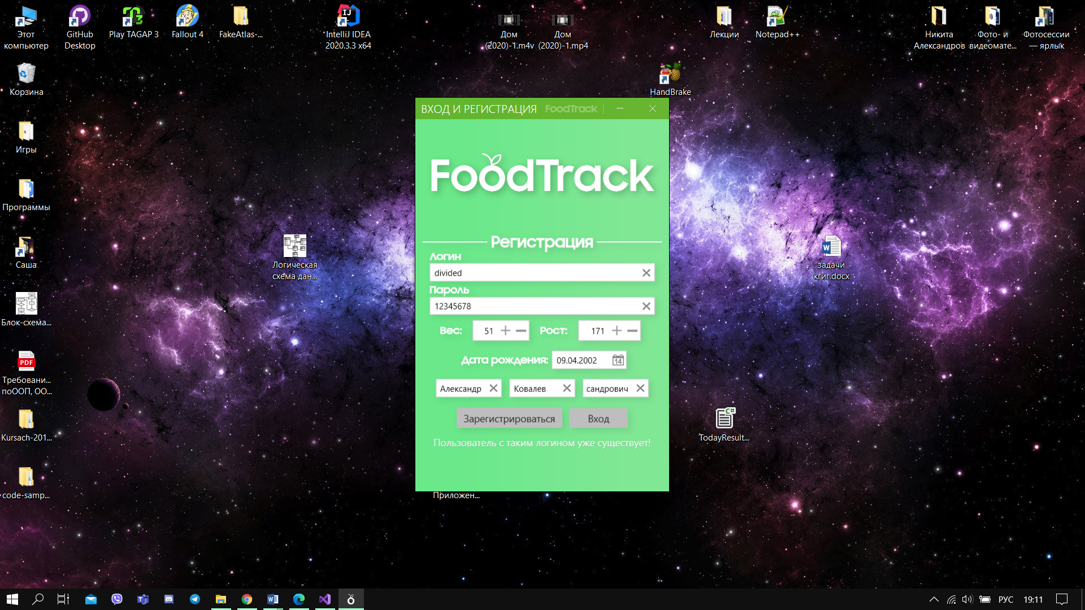

Рисунок 5.1 ­– Пользователь с таким логином уже существует

Также предусмотрены границы допустимых значений, вводимых в числовые поля. Таким образом, при вводе значения, ниже или выше предполагаемых границ, оно устанавливается в наиболее близкое из доступных.

До того момента, пока пользователь не заполнит верно все данные, кнопка подтверждения регистрации не будет доступна. Подобное ограничение реализовано в листинге 5.1.

private bool CanRegister()

{

if(UserLogin == "" || UserPassword == "" || UserWeight == 0 || UserHeight == 0 || UserName == "" || UserLastname == "" || UserSurname == "")

{

return false;

}

else if(DateToChoose.CompareTo(DateTime.Today.Date) >= 0 )

{

return false;

}

else if (!Regex.IsMatch(UserLogin, "^([a-z]|[A-Z]|[0-9]){5,20}$") ||

!Regex.IsMatch(UserPassword, "^([a-z]|[A-Z]|[0-9]){8,20}$")||

!Regex.IsMatch(UserName, "^[А-Я]{1}[а-я]{1,99}$") ||

!Regex.IsMatch(UserLastname, "^[А-Я]{1}[а-я]{1,99}$") ||

!Regex.IsMatch(UserSurname, "^[А-Я]{1}[а-я]{1,99}$"))

{

return false;

}

else

{

return true;

}

}

Листинг 5.1 – метод, ограничивающий доступ к команде, привязанной к кнопке

Предупреждение о неверно введённом пароле или логине продемонстрировано на рисунке 5.2.

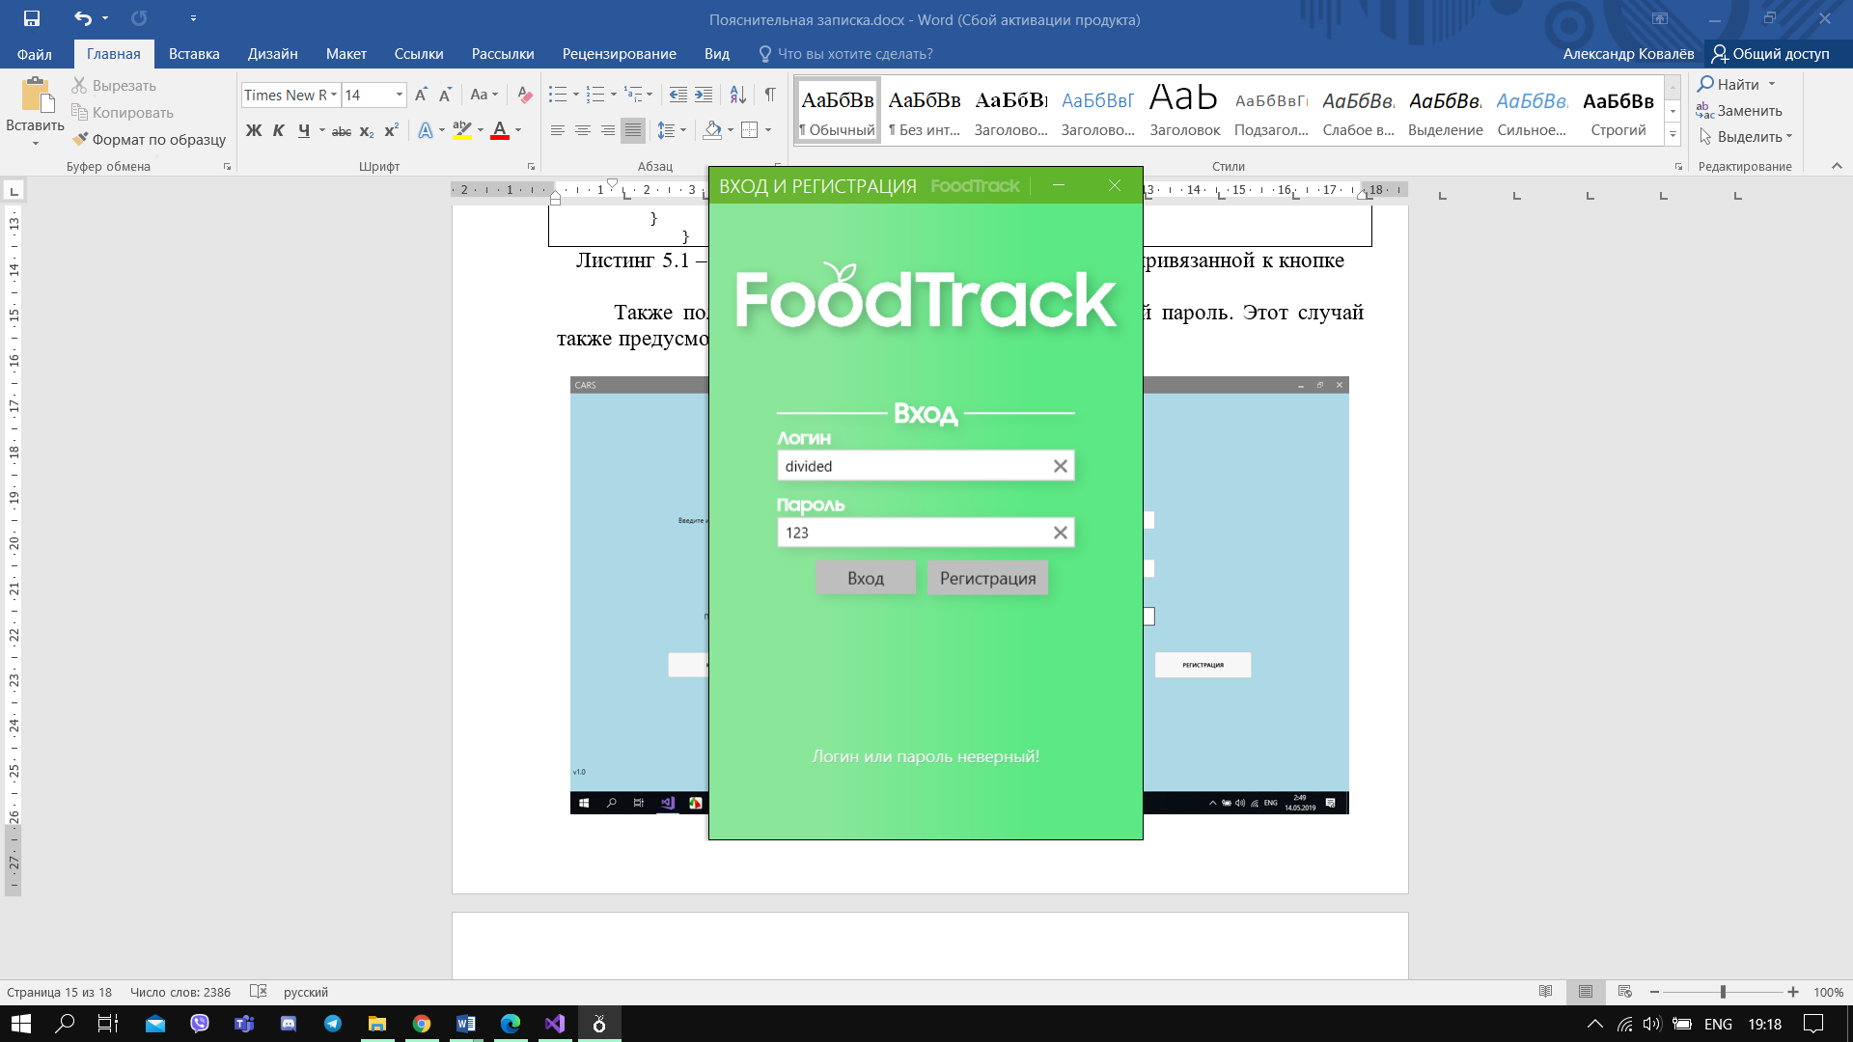

Рисунок 5.2 – Логин или пароль неверный

После авторизации пользователь попадает на домашнюю страницу, которая представляет из себя страницу статистики потреблённых за последний день питательных веществ.

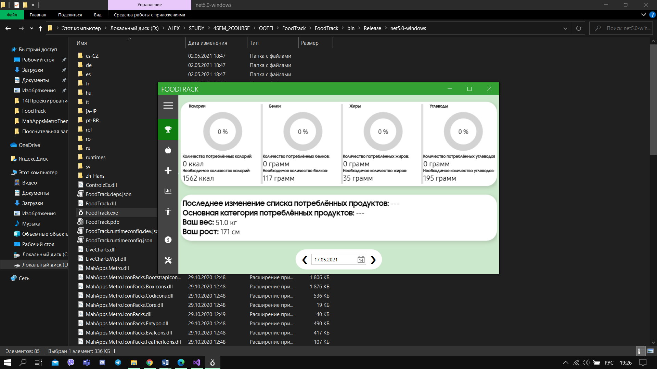

Рисунок 5.3 – Окно результатов за день

При попытке добавить продукт в список употреблённых продуктов при дате, установленной неверно, либо при массе продукта, меньше либо равно одном грамму, кнопка добавления блокируется, что не даёт пользователю сделать неверный шаг. Результат метода проверки на рисунке 5.4.

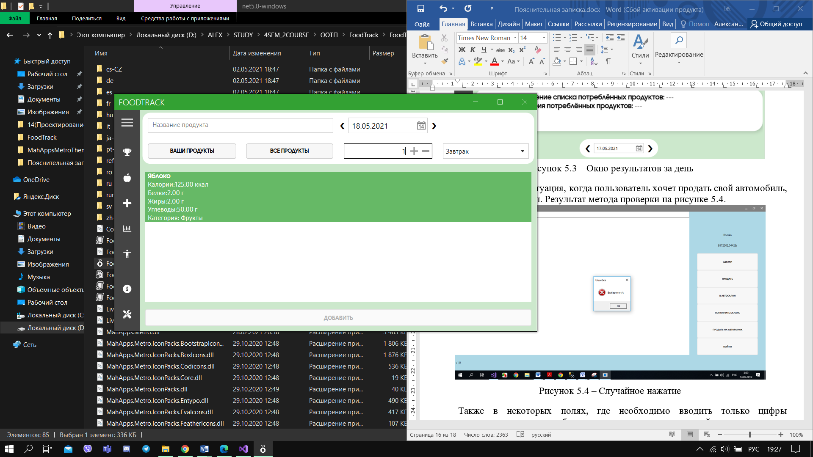

Рисунок 5.4 – Добавление продукта

Подобное ограничение реализовано в листинге 5.2.

private bool canAddProduct()

{

if (SelectedProduct == null || GramValue == 0 || DateToChoose.Date.CompareTo(DateTime.Now.Date) > 0 )

{

return false;

}

else

{

return true;

}

}

Листинг 5.2 – метод, ограничивающий доступ к команде, привязанной к кнопке добавления продукта

Предусмотрена возможность того, что пользователь захочет удалить единственный оставшийся отчёт о его физических параметрах. В таком случае, кнопка удаления отчёта блокируется. На рисунке 5.5 отображено окно статистики.

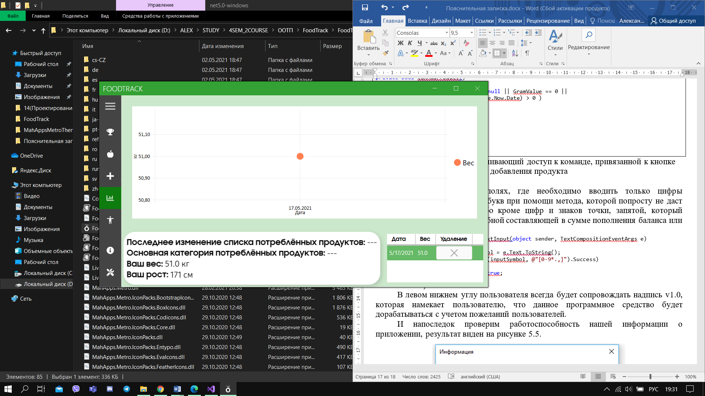

Рисунок 5.5 – Невозможно удалить последний отчёт

На листинге 5.6 представлен метод, накладывающий данное ограничение. В коллекции отчётов должно находится не менее одного элемента.

private bool canDeleteWeightRow()

{

if(StatisticCollection.Count() >1)

{

return true;

}

else

{

return false;

}

}

Листинг 5.3 – метод, ограничивающий доступ к команде, привязанной к кнопке удаления отчёта

В меню добавления отчётов о физических параметрах пользователя и продуктов в коллекцию продуктов предусмотрены ограничений, накладываемые на текстовые поля, которые ограничивают доступ к кнопкам на странице. Накладываются ограничение на значения, вводимые в поля, и их отсутствие хотя бы в одном из полей. Данное ограничение представлено на рисунке 5.6.

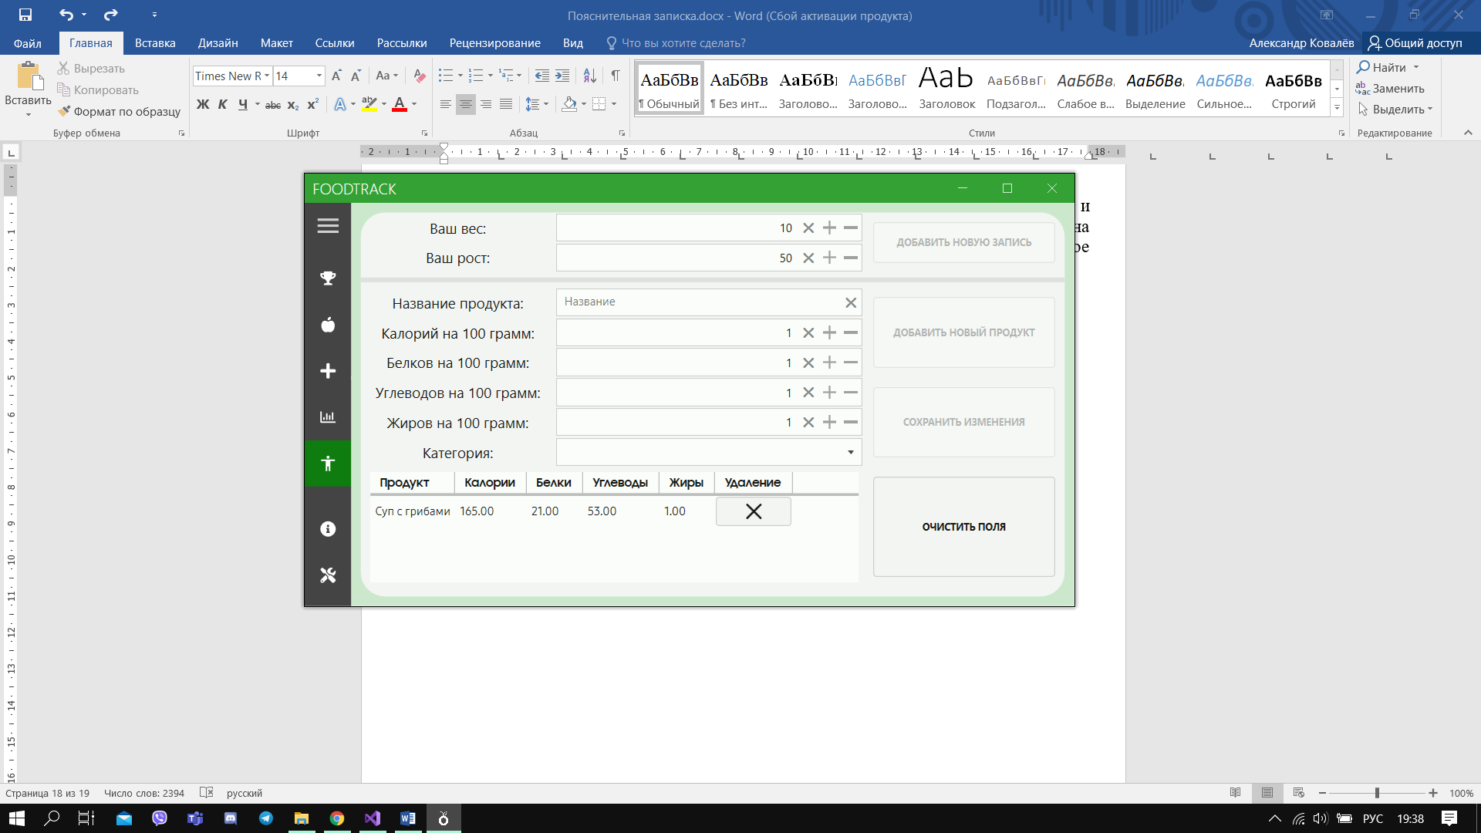

Рисунок 5.6 – Невозможно добавить отчёт или новый продукт

На листинге 5.6 представлен метод, накладывающий одно из ограничений.

private bool canAddProductToCollection()

{

bool productExist = false;

using (UnitOfWork unit = new UnitOfWork())

{

List<Product> productsList = unit.ProductRepository.Get().ToList();

foreach (Product x in productsList)

{

if (x.ProductName.ToLower() == LastSelected.ProductName.ToLower())

{

productExist = true;

break;

}

}

}

if (ProductName == "" || Calories == 0 || Proteins == 0 || Fats == 0 || Carbohydrates == 0 || SelectedCategory == "" || productExist || LastSelected.Id != 0)

{

return false;

}

else

{

return true;

}

}

Листинг 5.6 – метод, ограничивающий доступ к команде, привязанной к кнопке добавления продукта в коллекцию

В окне настроек у пользователя есть возможность сменить старый пароль на новый. На новый пароль накладываются ограничения по количеству символов и символьному содержанию. Валидационное сообщение выводится в окне, расположенном непосредственно на данной странице, что представлено на рисунке 5.7.

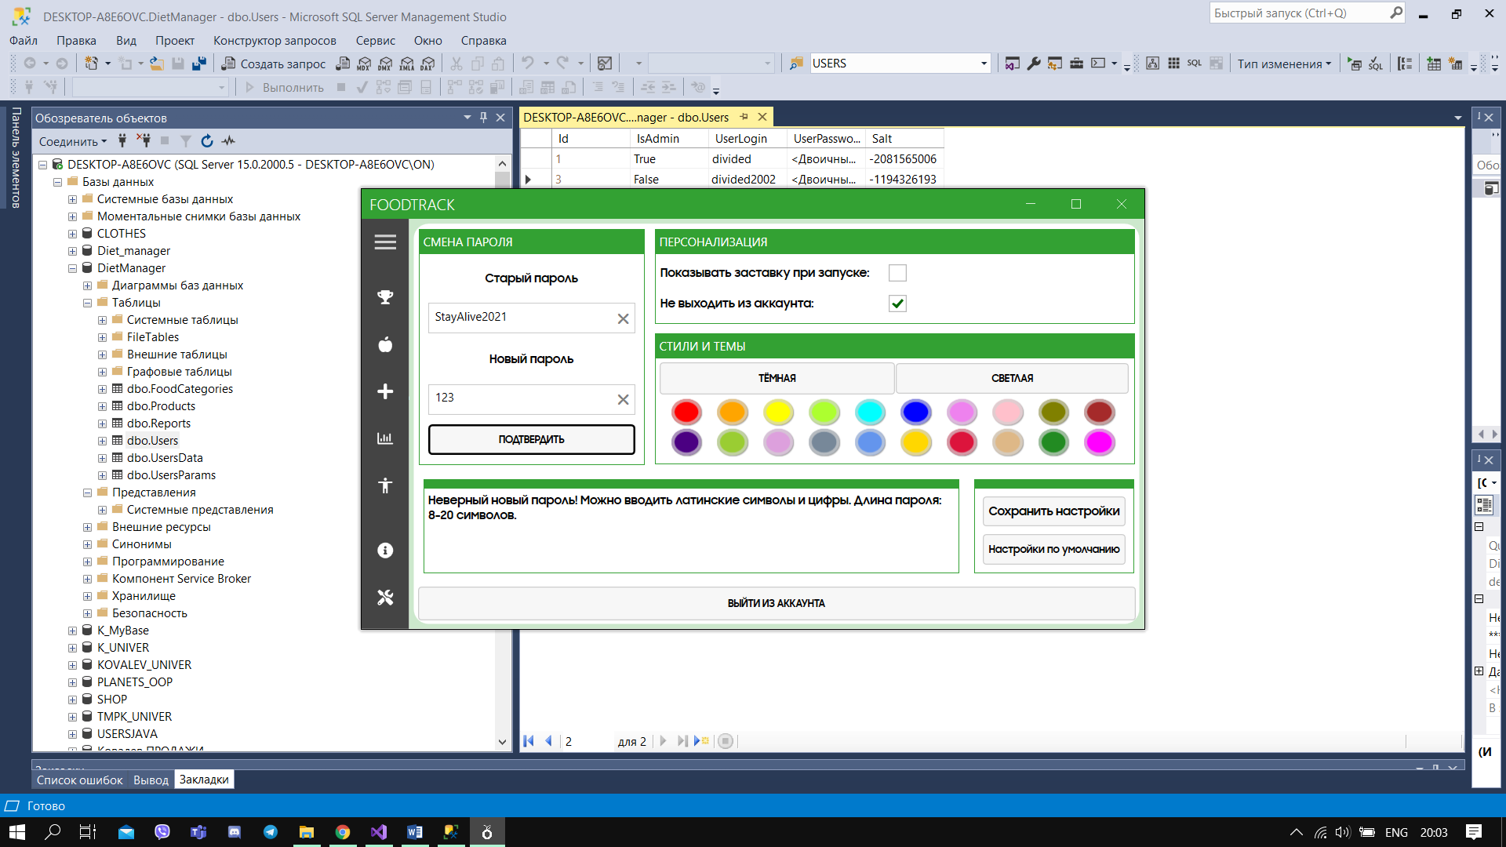

Рисунок 5.7 – Введён неверный новый пароль

Также предусмотрено валидационное сообщение в случае неверного ввода старого пароля, что представлено на рисунке 5.8.

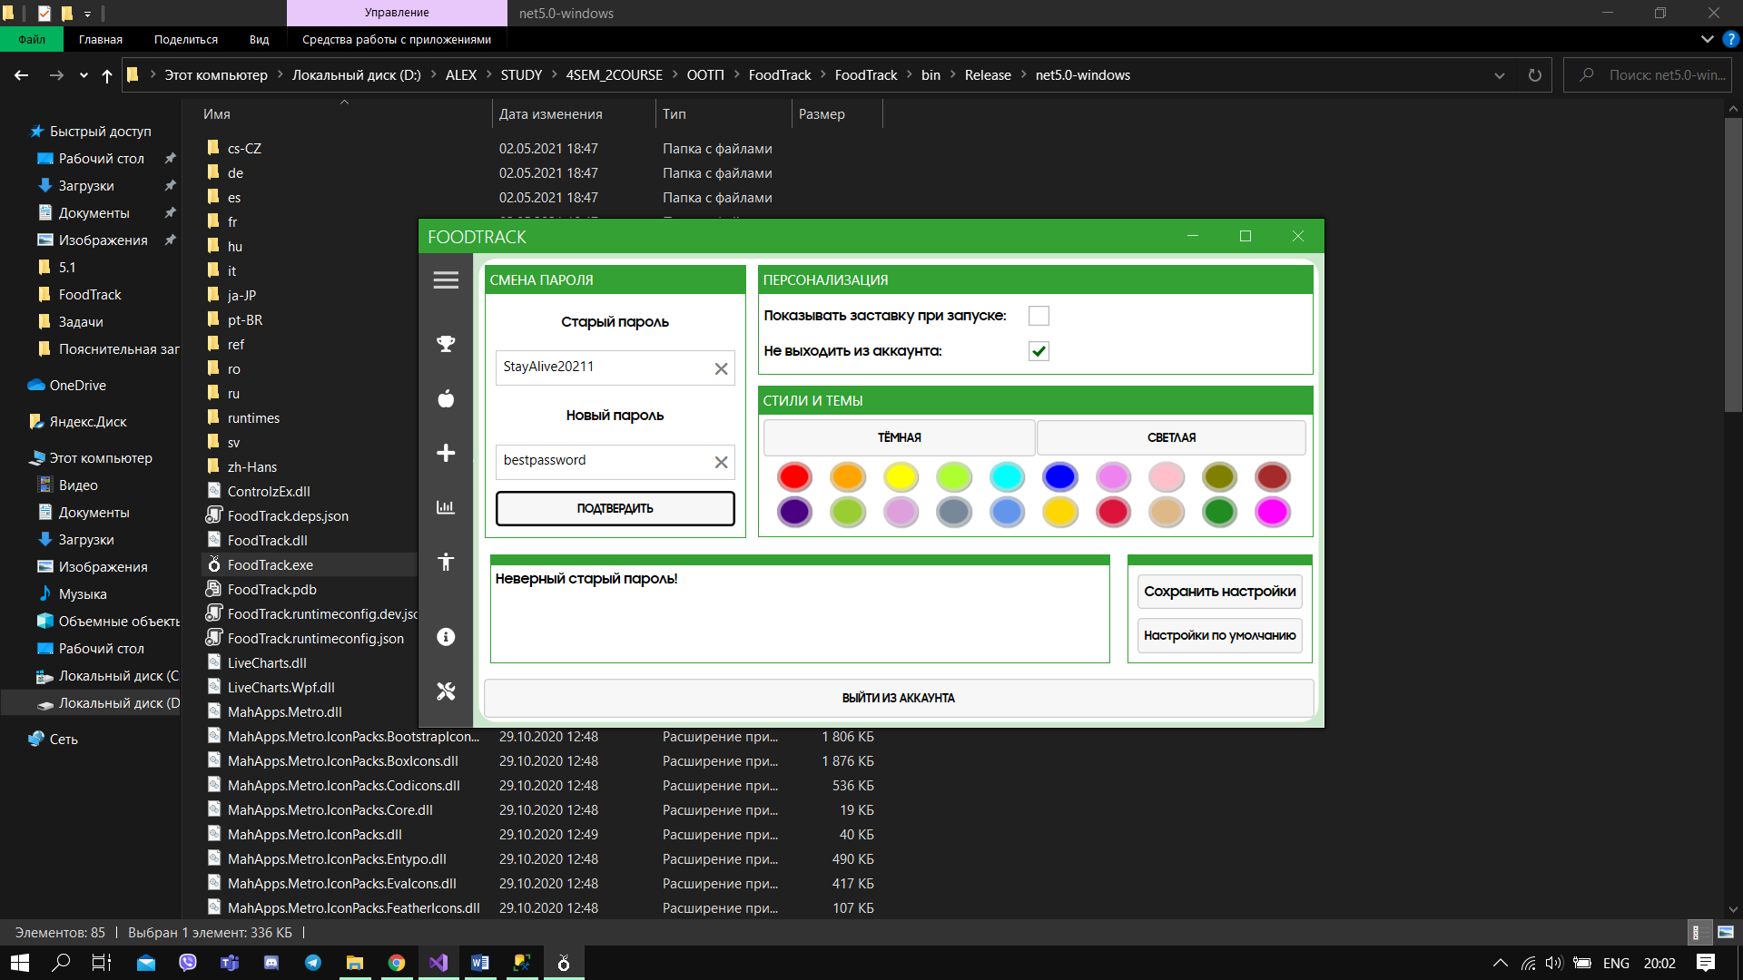

Рисунок 5.8 – Введён неверный старый пароль

Если одно из полей остаётся пустым, выводится соответствующее сообщение, что представлено на рисунке 5.9.

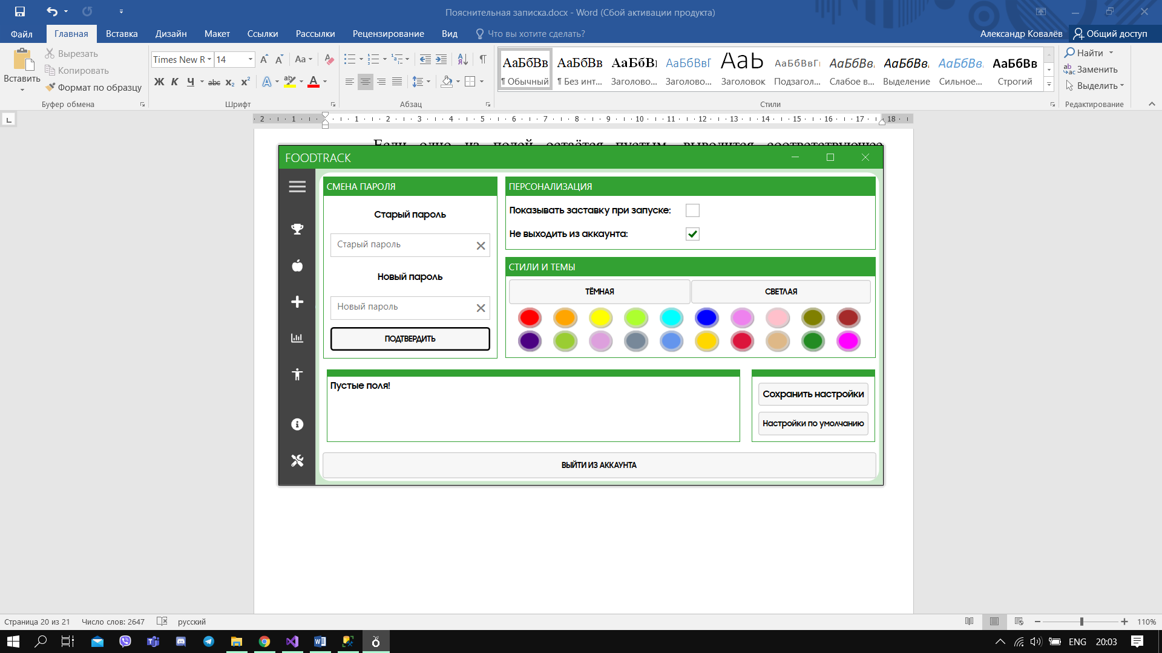

Рисунок 5.9 – Введён неверный старый пароль

Данные ограничения реализованы в листинге 5.7.

private void changePassword()

{

using (UnitOfWork unit = new UnitOfWork())

{

IEnumerable<User> result = unit.UserRepository.Get(x => x.Id == deserializedUser.Id);

User user = result?.First();

if (NewPassword == "" || OldPassword == "")

{

TextMessage = "Пустые поля!";

}

else if (PasswordHash.ComputePasswordHash(OldPassword, int.Parse(user.Salt)).Equals(user.UserPassword) && Regex.IsMatch(NewPassword, "^([a-z]|[A-Z]|[0-9]){8,20}$"))

{

user.Salt = PasswordHash.GenerateSaltForPassword().ToString();

user.UserPassword = PasswordHash.ComputePasswordHash(NewPassword, int.Parse(user.Salt));

unit.UserRepository.Update(user);

unit.Save();

TextMessage = "Смена пароля прошла успешно!";

OldPassword = "";

NewPassword = "";

}

else if(!PasswordHash.ComputePasswordHash(OldPassword, int.Parse(user.Salt)).SequenceEqual(user.UserPassword))

{

TextMessage = "Неверный старый пароль!";

}

else if (!Regex.IsMatch(NewPassword, "^([a-z]|[A-Z]|[0-9]){8,20}$"))

{

TextMessage = "Неверный новый пароль! Можно вводить латинские символы и цифры. Длина пароля: 8-20 символов.";

}

}

}

Листинг 5.7 – команда на обновление пароля

# Методика использования программного средства

Окно входа содержит два поля для ввода логина и пароля. После ввода верных данных, необходимо нажать на кнопку вход. Окно входа в аккаунт представлено на рисунке 6.1.

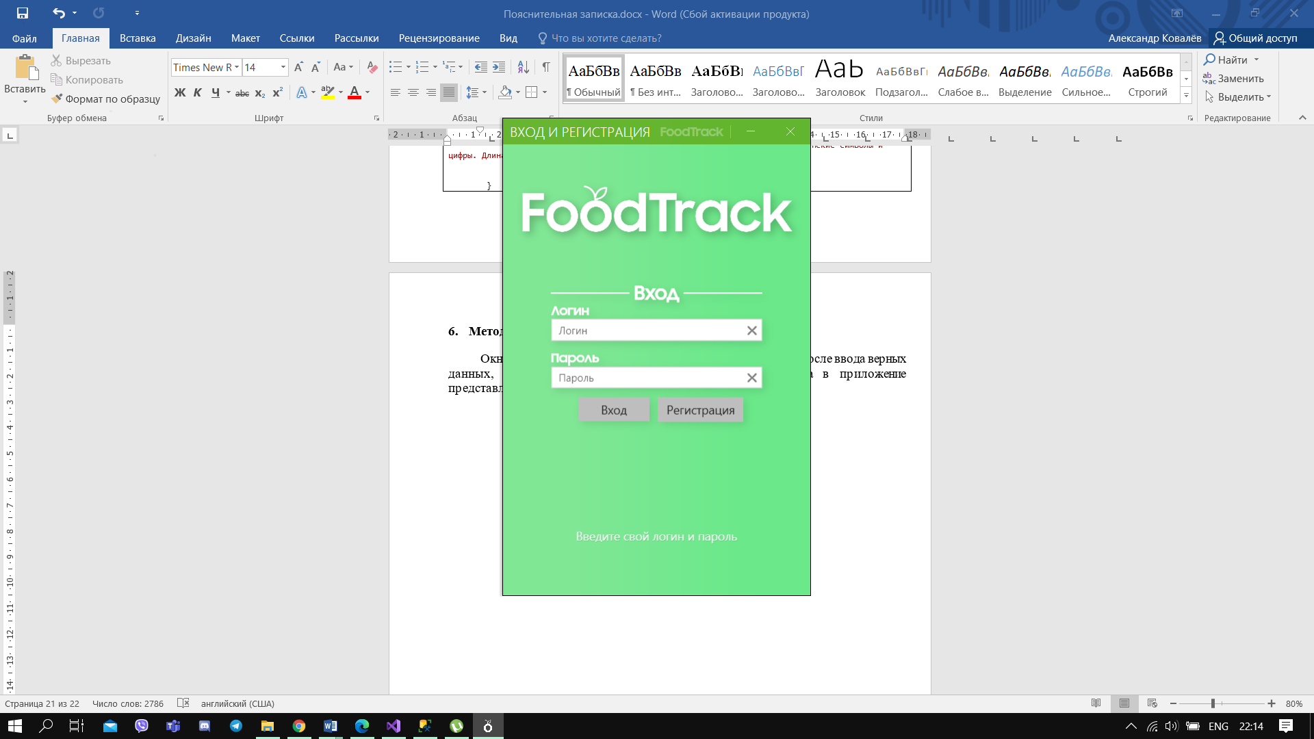

Рисунок 6.1 – Окно входа в аккаунт

Окно регистрации содержит поля для ввода логина, пароля, даты Дня рождения, массы и роста пользователя (для формирования первого отчёта о физических параметрах), имени, фамилии и отчества. Данная информацию в дальнейшем используется для расчёта нормы потребления питательных веществ пользователем. Окно регистрации представлено на рисунке 6.2.

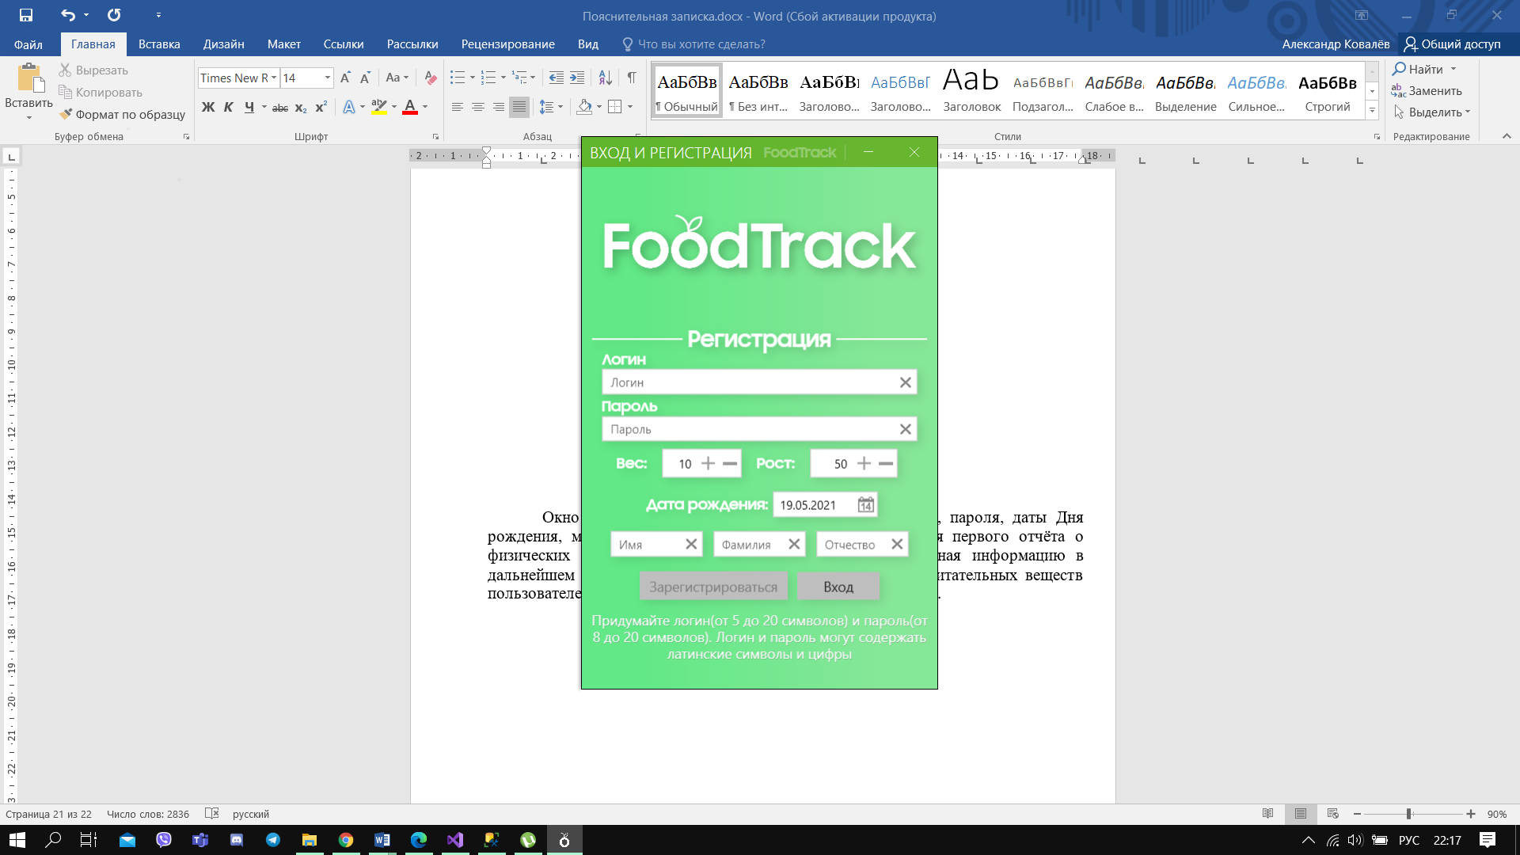

Рисунок 6.2 – Окно регистрации

Первая страница, которая открывается при входе в аккаунт, - это страница результатов за последний день. Данная страница содержит информацию о количестве уже потреблённых и необходимых для потребления питательных веществ, время последнего изменения списка потреблённых продуктов, основную категорию потреблённых продуктов за день, информацию о росте и массе пользователя. Присутствует возможность просматривать информацию за предыдущие дни, изменяя дату при помощи элементов управления, расположенных в нижней части окна. Данная страница представлена на рисунке 6.3.

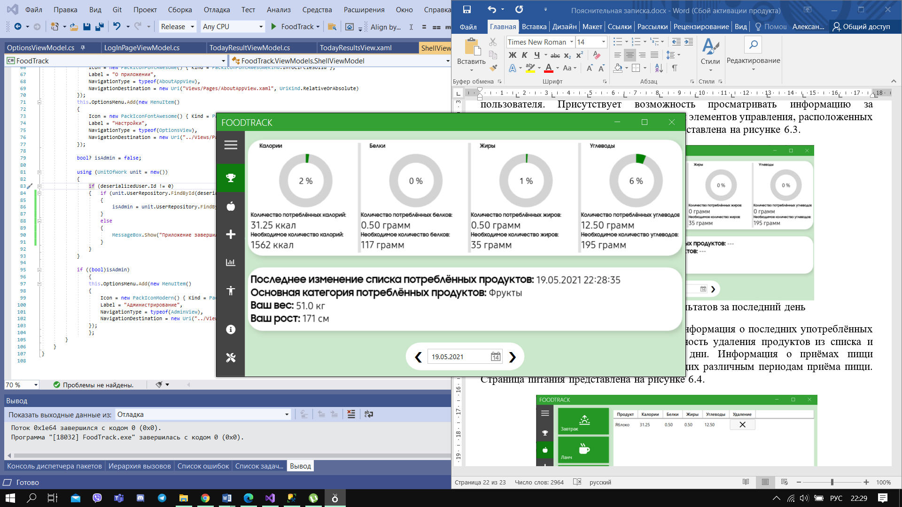

Рисунок 6.3 – Страница результатов за последний день

На странице питания распложена информация о последних употреблённых за день продуктах. Присутствует возможность удаления продуктов из списка и просмотра информации за предыдущие дни. Информация о приёмах пищи разделена на пять разделов, соответствующих различным периодам приёма пищи. Страница питания представлена на рисунке 6.4.

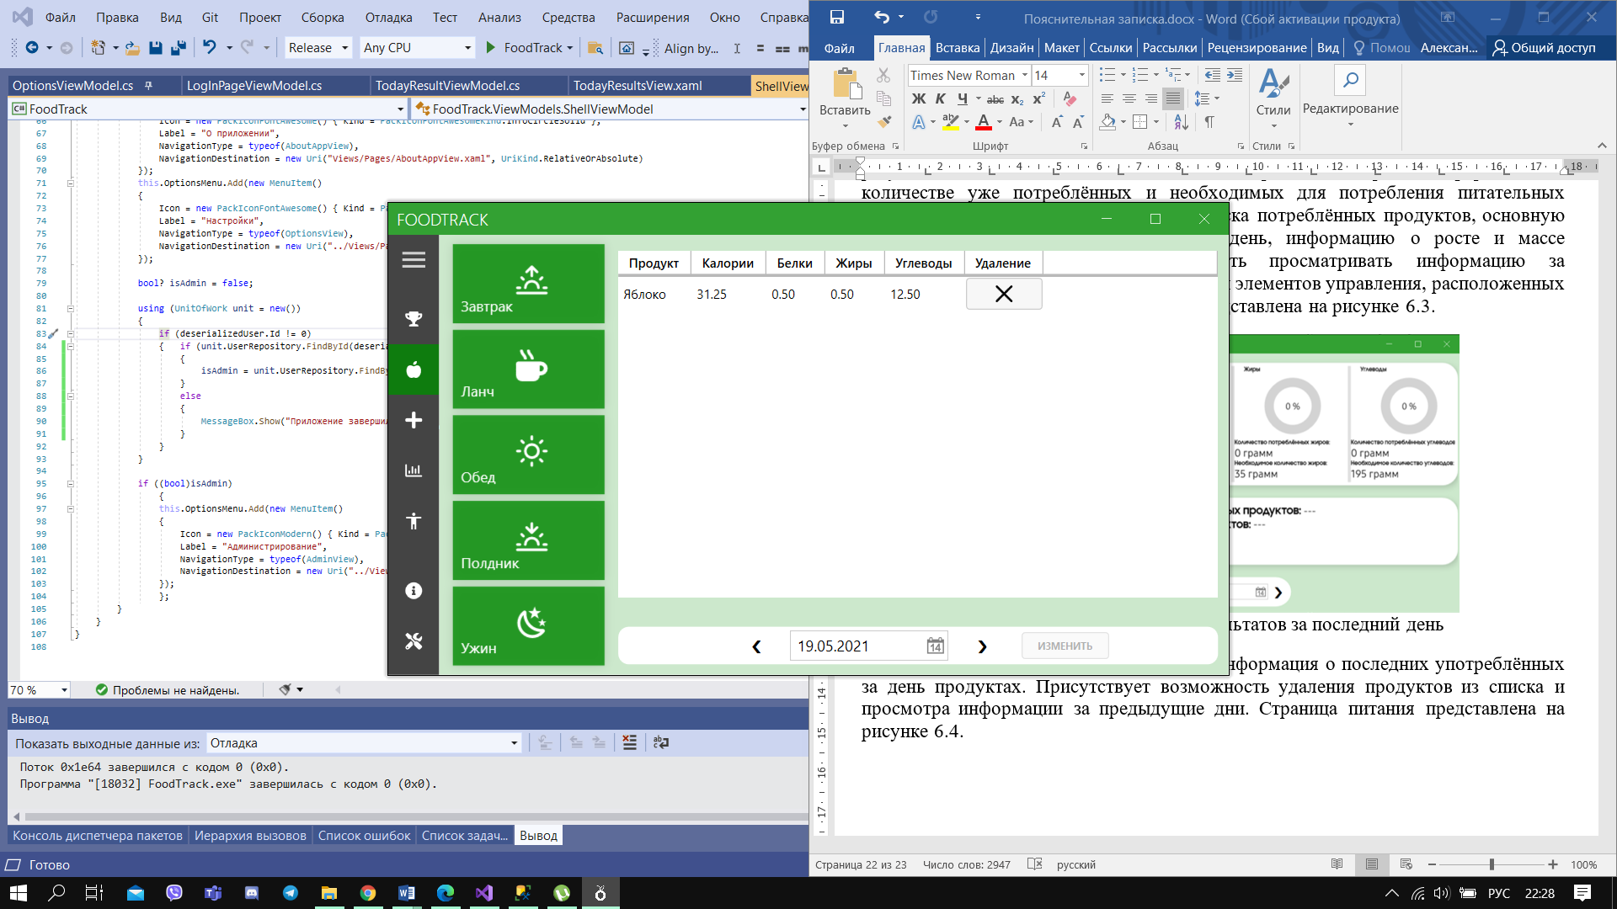

Рисунок 6.4 – Страница питания

При выборе продукта и нажатии на кнопку «Изменить» появляется модальное окно, позволяющее пользователю изменить данные, внесённые в таблицу. На протяжении всей работы с данным окном содержимое основного окна блокируется. Данное окно представлено на рисунке 6.5.

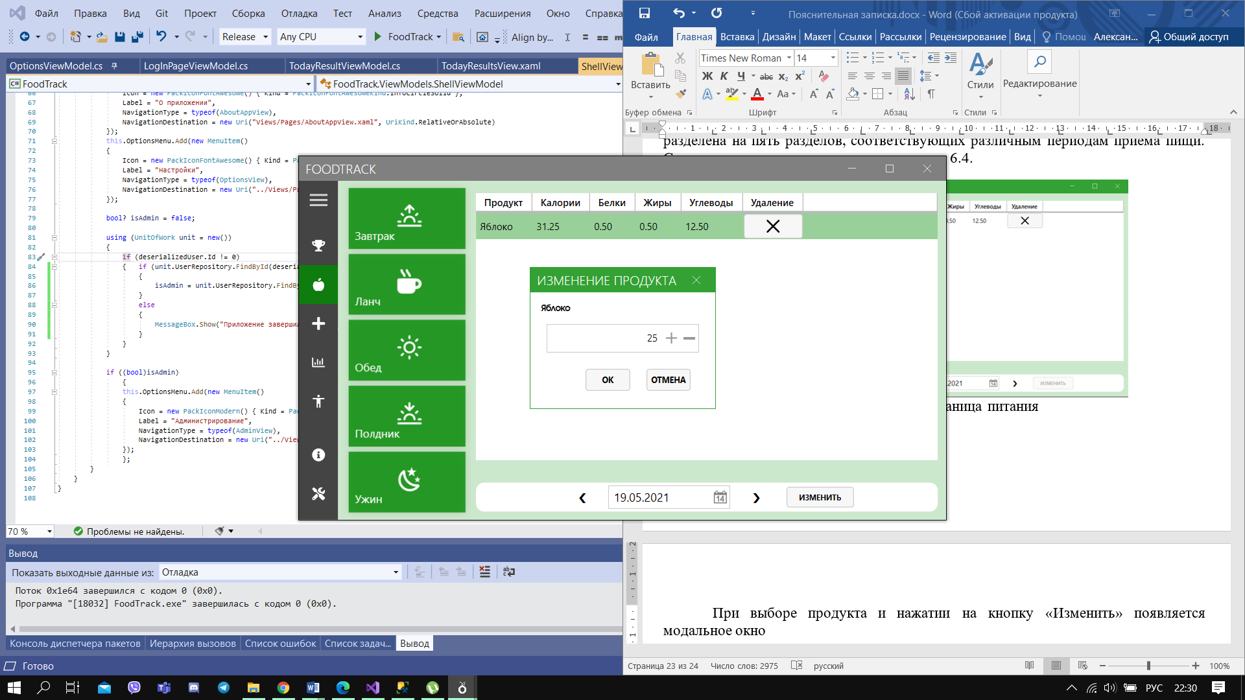

Рисунок 6.5 – Окно изменения внесённой информации

Страница добавления продукта необходима для добавления отчётов об употреблённых пользователем продуктах. Можно осуществлять поиск продуктов по названию, по категории, просматривать всю коллекцию продуктов либо личную коллекцию пользователя. Можно выбрать день и период приёма пищи, а также указать количество грамм употреблённого продукта, при добавлении отчёта. Каждая единица, отображаемая в списке, содержит следующие поля: название продукта, количество калорий, белков, жиров и углеводов на сто грамм продукта, а также категорию продукта. Данная страница представлена на рисунке 6.6.

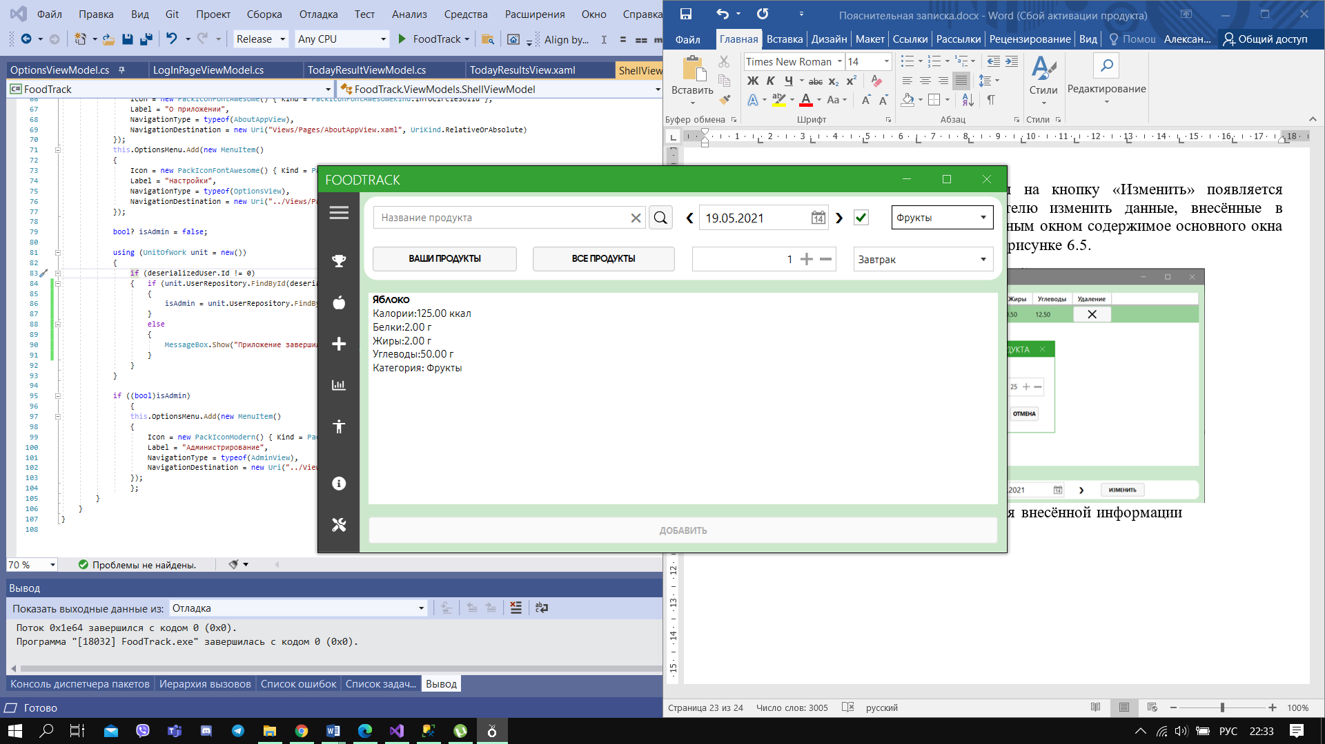

Рисунок 6.6 – Страница добавления продукта

Страница статистики содержит часть информации, располагаемой на странице результатов за текущий день, а также график динамики изменения массы пользователя и таблицу, содержащую информацию о каждом из внесённых пользователем отчёта о его физических параметрах. Каждый из внесённых отчётов можно удалить, кроме одного, необходимого для расчёта требуемого пользователю количества питательных веществ. Данная страница используется для более чёткого представления пользователя о его успехах, а также позволяет проследить динамику изменения его физических параметров. Страница статистики представлена на рисунке 6.7.

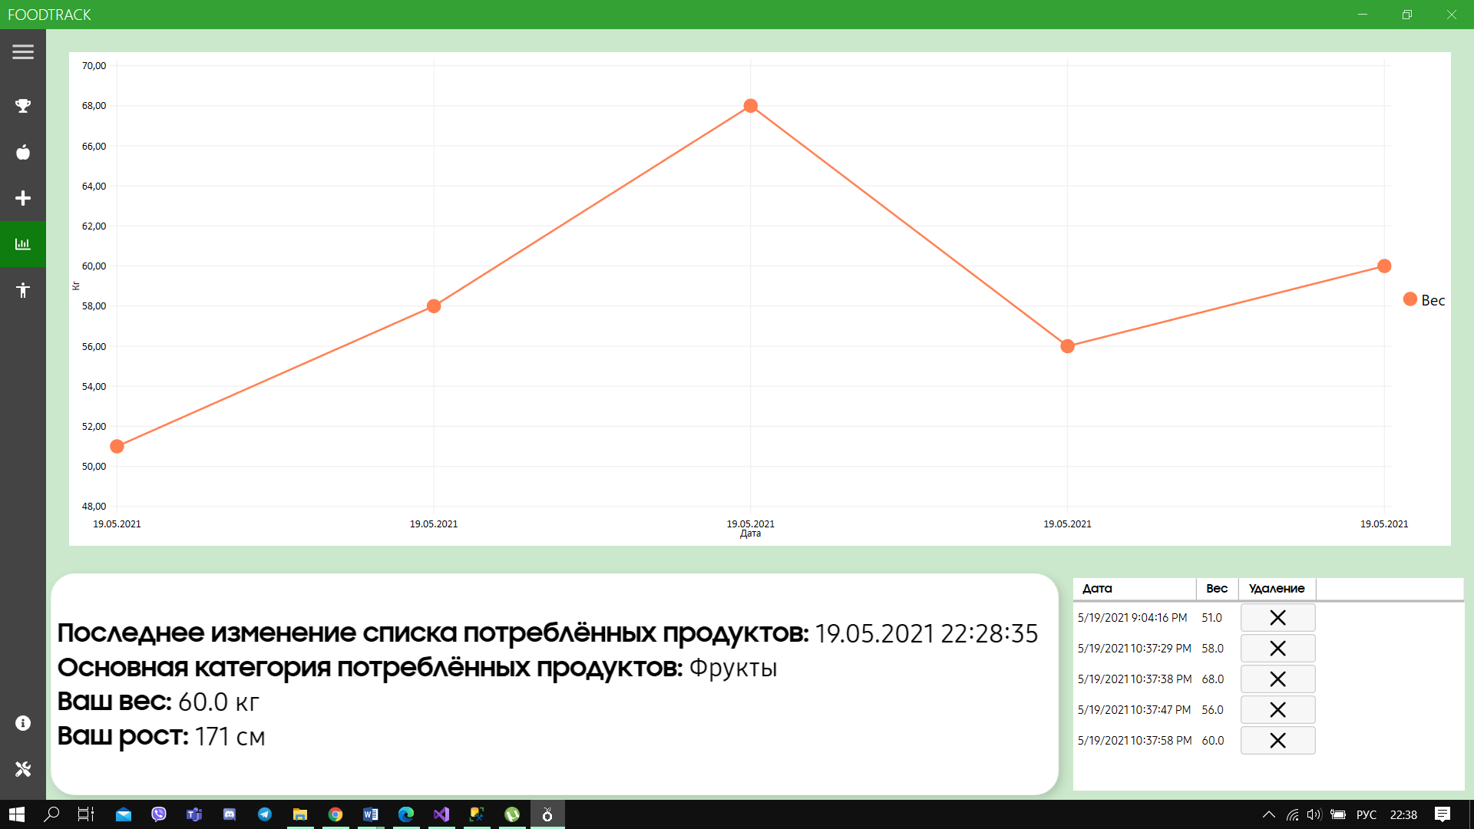

Рисунок 6.7 – Страница статистики

Окно параметров используется для внесения отчётов о физических параметрах пользователя, а также для внесения в общую коллекцию продуктов новых продуктовых единиц, которые в последствии могут быть использованы для добавления в рацион пользователя. Страница содержит интерфейс для добавления, удаления и редактирования внесённых продуктов. Следует отметить, что при удалении продукта из коллекции, все отчёты, содержащие данный продукт, буду удалены у всех пользователей, когда-либо включивших их в свой рацион. Страница параметров отображена на рисунке 6.8.

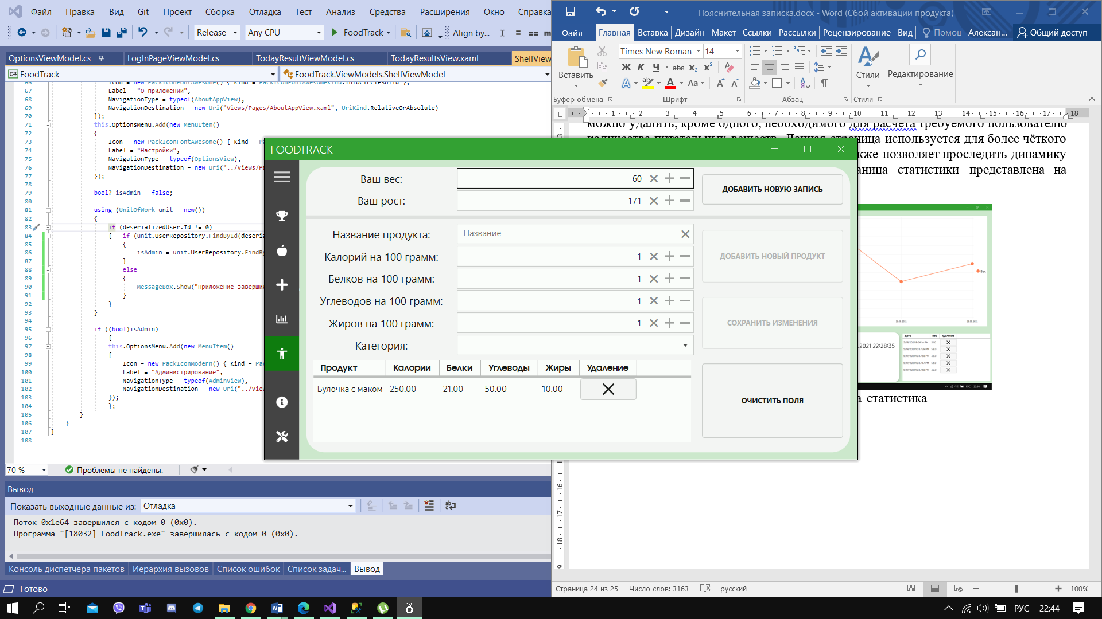

Рисунок 6.8 – Страница параметров

Страница «О приложении» содержит информацию о разработчике, номер версии приложения и небольшое его описание. Данная страница представлена на рисунке 6.9.

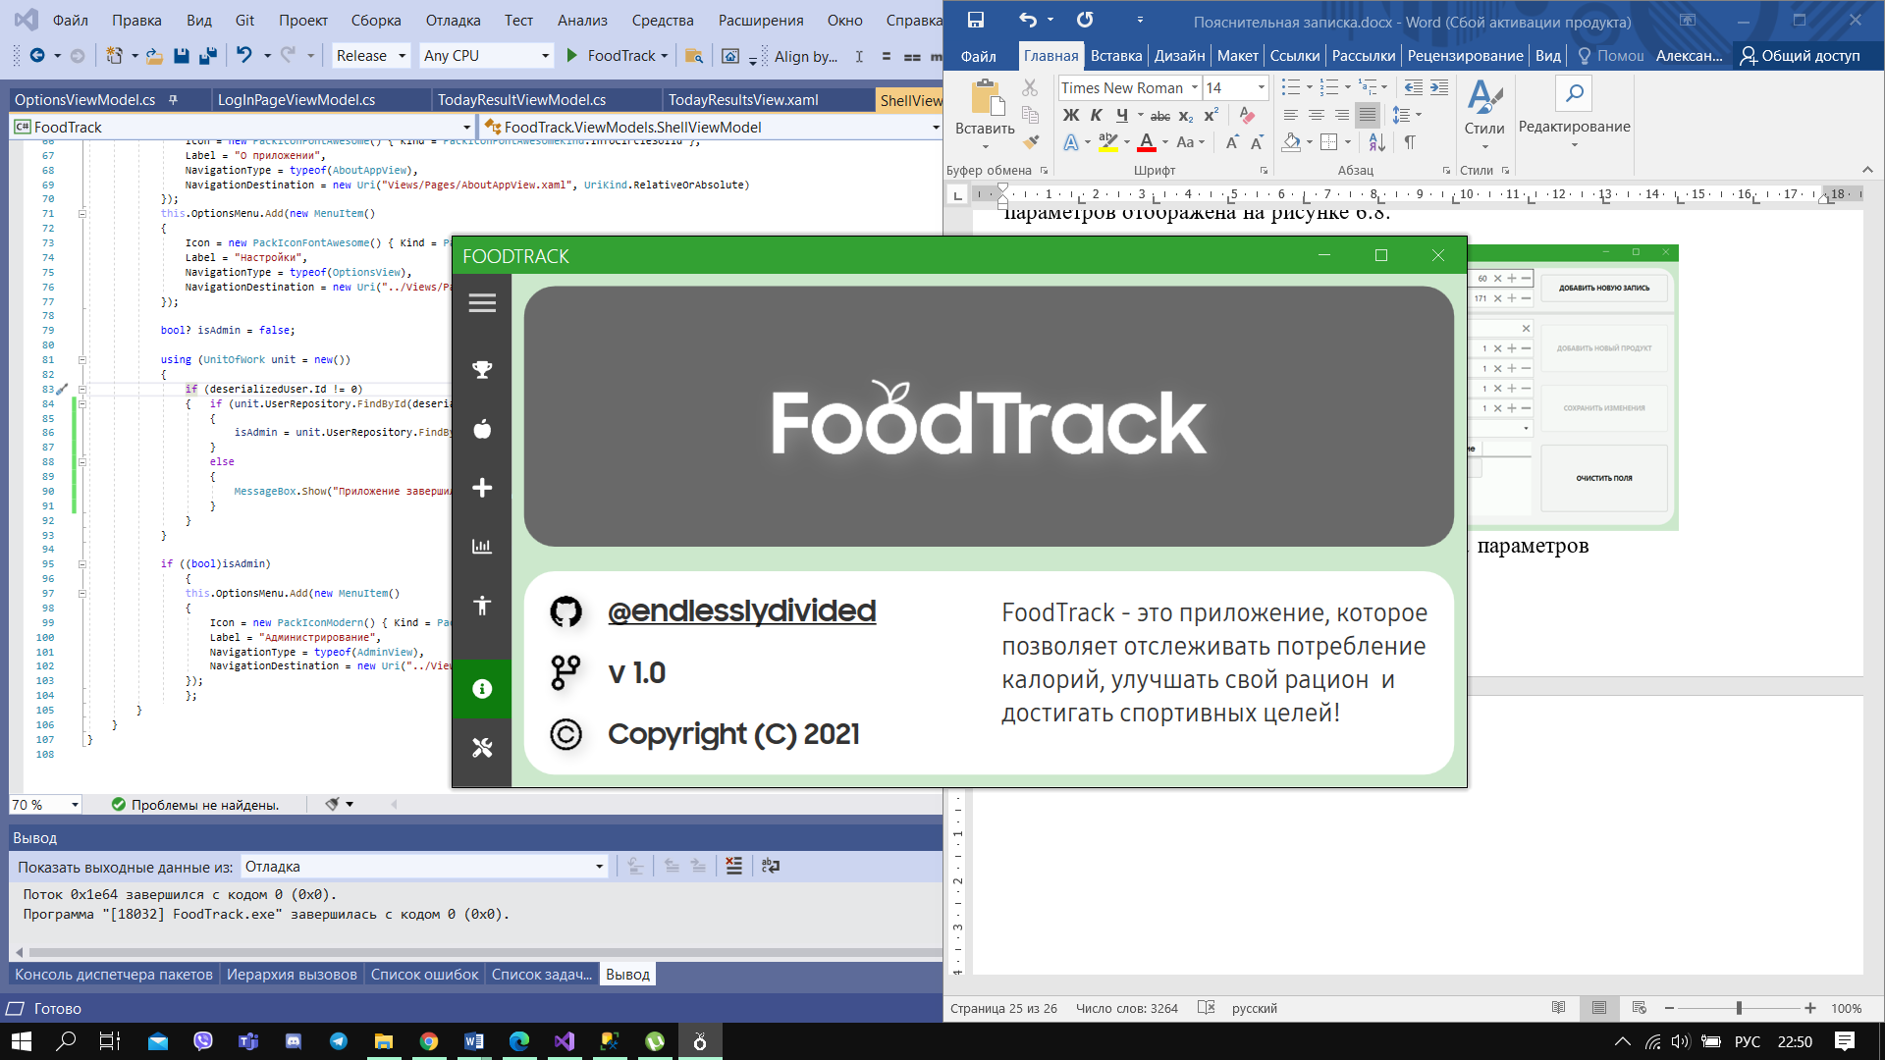

Рисунок 6.9 – Страница с информацией о приложении

Страница настроек предоставляет пользователю интерфейс для кастомизации приложения и редактирования значений параметров работы приложения: настройки цветовой палитры приложения, настройка темы приложения (тёмная и светлая), настройка отображения заставочного изображения приложения и настройка возможности не выходить из аккаунта при выходе из приложения. Также на данной странице присутствует окно с полезными советами о здоровом образе жизни, кнопка выхода из аккаунта и окно изменения пароля пользовательского аккаунта. Данная страница представлена на рисунке 6.10.

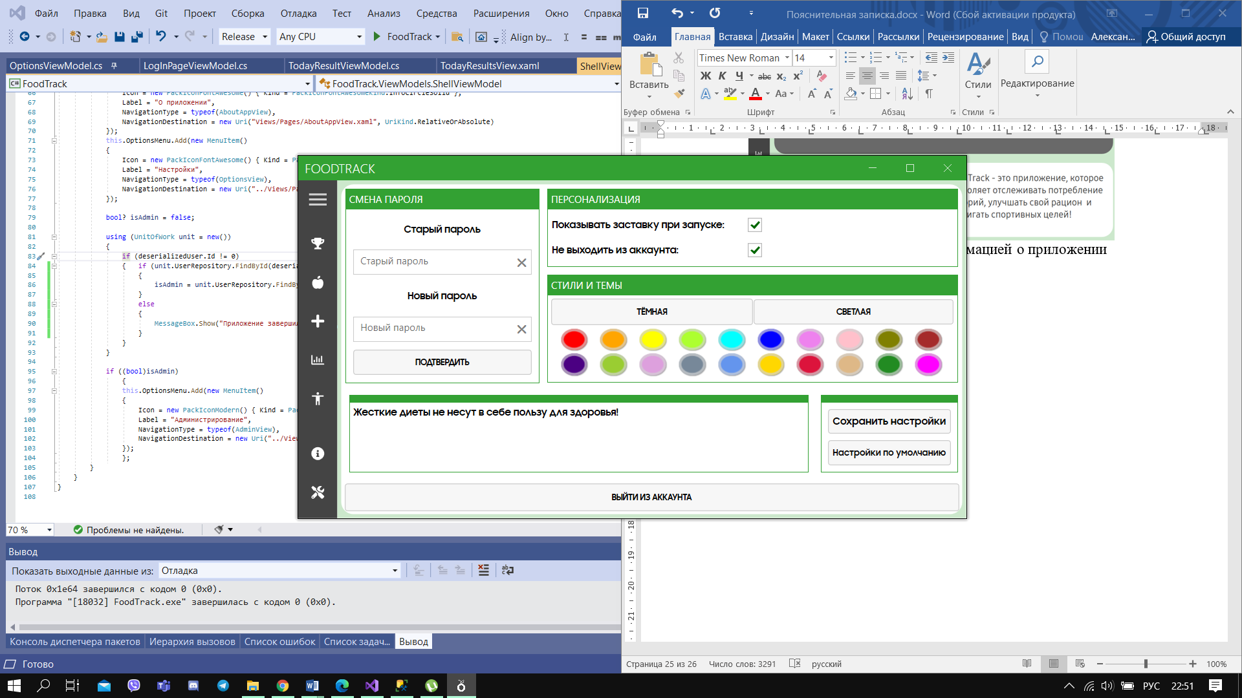

Рисунок 6.10 – Страница настроек

При входе в приложение под аккаунтом администратора присутствует возможность редактирования всех таблиц базы данных приложения, в чём и заключается особенность работы с приложением в роли администратора. На странице расположен элемент управления, позволяющий перемещаться между всеми таблицами базы данных, а также текстовые поля, используемые для изменения, удаления или добавления записей. Стоит отметить, что при работе с данной страницей имеет место каскадное удаление записей, что позволяет не нарушать ограничений целостности базы данных. Страница администрирования представлена на рисунке 6.11.

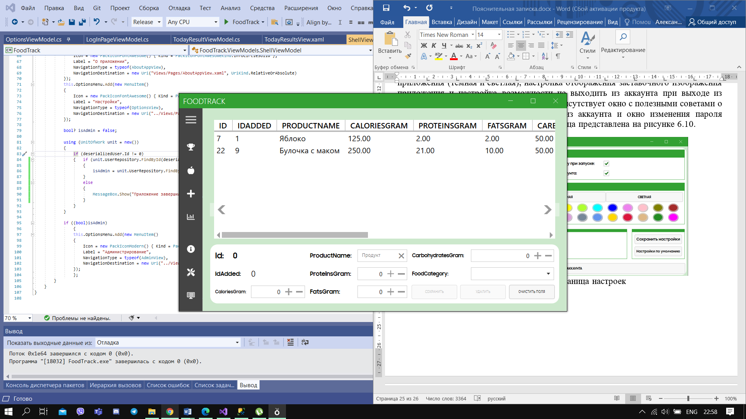

Рисунок 6.11 – Страница администрирования приложения

# ЗАКЛЮЧЕНИЕ

Основной задачей данного проекта было усвоение основных технологий разработки десктопных приложений. Разработанное программное средство послужило практической реализацией знаний, полученных в результате изучения теоретических знаний работы с базами данных, технологиями WPF и Entity Framework Core.

В процессе решения поставленной задачи была достигнута поставленная цель по созданию приложения «Менеджер рациона и счётчик калорий». Данное приложение может служить не только примером практического применения полученных знаний, но также представляет из себя готовый продукт, который может иметь практическую пользу при использовании его по назначению.

В программном средстве были реализованы следующие функции:

* авторизация, регистрация и смена пароля;
* вывод подробной статистике об употреблённых пользователем питательных веществ;
* возможность добавления, редактирования и удаления продуктов, употреблённых пользователем в определённый период времени;
* трекинг и редактирование информации об изменении физических характеристик пользователя;
* добавление, изменение и удаление продуктов в коллекцию продуктов для употребления;
* удобный процесс поиска необходимых для добавления в рацион продуктов;
* изменение внешнего вида приложения и настройка приложения под предпочтения пользователя;
* администрирование приложения.

Разработанная программа имеет завершённый вид, работает верно и готова к использованию.

# СПИСОК ЛИТЕРАТУРЫ

[1] Миха Мартин, Роберт Мартин «Agile Principles, Patterns, and Practices in C# » – 2006 г.

[2] Статья “WPF – система авторизации и регистрации” [Электронный ресурс]. – Электронные данные. – https://you-hands.ru/2018/08/31/wpf-sistema-avtorizacii-i-registracii/

[3] Статья “WPF” [Электронный ресурс]. – Электронные данные. – https://metanit.com/sharp/wpf/1.php

[4] Статья “Generating model from an existing database” [Электронный ресурс]. –Электронные данные. – <https://www.learnentityframeworkcore.com/walkthroughs/existing-database>

[5] Статья “Паттерн MVVM” [Электронный ресурс]. – Электронные данные. – https://metanit.com/sharp/wpf/22.1.php

**Приложения**

**Приложение А**

**Диаграмма классов**



 

**Приложение Б**

use master;

CREATE DATABASE DietManager;

use DietManager;

CREATE TABLE Users

(

Id int constraint PK_USERS primary key (Id) identity(1,1),

IsAdmin bit NOT NULL default '0',

UserLogin nvarchar(25) NOT NULL UNIQUE,

UserPassword varbinary(20) NOT NULL UNIQUE,

Salt nvarchar(50) NOT NULL

)

CREATE TABLE UsersParams

(

Id int constraint PK_USERS_PARAMS primary key(Id) identity(1,1),

IdParams int NOT NULL constraint FK_USERS_PARAMS_USERS foreign key (IdParams) references Users(Id),

ParamsDate datetime NOT NULL,

UserWeight decimal(4,1) default '0' NOT NULL,

UserHeight int default '0' NOT NULL

)

CREATE TABLE UsersData

(

Id int constraint PK_USERS_DATA primary key(Id) identity(1,1),

IdData int NOT NULL constraint FK_USERS_DATA_USERS foreign key (IdData) references Users(Id),

FullName nvarchar(300) NOT NULL,

Birthday date NOT NULL

)

CREATE TABLE FoodCategories

(

Id int constraint PK_FCATEGORIES primary key (Id) identity(1,1),

CategoryName nvarchar(50) NOT NULL UNIQUE

)

CREATE TABLE Products

(

Id int constraint PK_PRODUCTS primary key(Id) identity(1,1),

IdAdded int NOT NULL constraint FK_PRODUCTS_USERS foreign key(IdAdded) references Users(Id),

ProductName varchar(200) NOT NULL UNIQUE,

CaloriesGram decimal(7,2) NOT NULL default '0',

ProteinsGram decimal(7,2) NOT NULL default '0',

FatsGram decimal(7,2) NOT NULL default '0',

CarbohydratesGram decimal(7,2) NOT NULL default '0',

FoodCategory nvarchar(50) constraint FK_PRODUCTS_FCATEGORY foreign key (FoodCategory) references FoodCategories(CategoryName)

)

CREATE TABLE Reports

(

Id int constraint PK_REPORTS primary key(Id) identity(1,1),

IdReport int NOT NULL constraint FK_REPORTS_USERS foreign key (IdReport) references Users(Id) ,

ProductName varchar(200) NOT NULL constraint FK_REPORTS_PRODUCTS foreign key (ProductName) references Products(ProductName),

ReportDate datetime NOT NULL,

EatPeriod varchar(8) NOT NULL,

DayGram decimal(7,2) NOT NULL default '0',

DayCalories decimal(7,2) NOT NULL default '0',

DayProteins decimal(7,2) NOT NULL default '0',

DayFats decimal(7,2) NOT NULL default '0',

DayCarbohydrates decimal(7,2) NOT NULL default '0',

MostCategory nvarchar(50) constraint FK_REPORTS_FCATEGORY foreign key (MostCategory) references FoodCategories(CategoryName)

)